Міністерство освіти і науки України
Національний технічний університет України «Київський політехнічний інститут імені Ігоря Сікорського"
Факультет інформатики та обчислювальної техніки Кафедра інформатики та програмної інженерії

Звіт

з лабораторної роботи № 4 з дисципліни
«Основи програмування - 2. Методології програмування»

«Перевантаження операторів»

Варіант №27

Виконав студент ІП-14 Сергієнко Юрій Вікторович
(шифр, прізвище, ім'я, по батькові)

Перевірив ст. вик. Вітковська І. І.
( прізвище, ім'я, по батькові)

Київ 2022
Лабораторна робота №4

Тема Перевантаження операторів.
Мета: вивчити механізми створення класів з використанням перевантажених операторів (операцій).

Хід роботи
Задача.
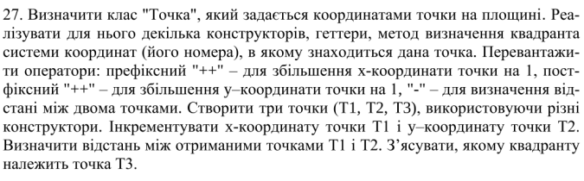

Постановка задачі
Поділимо задачу на дії.
Створимо окремий клас Point, пропишемо його дані (координати Х та Y), застосуємо конструктор за замовчуванням та два конструктори з параметрами (перший – створює точку за координатами, другий – за чвертю). Створимо гетери та сетери, в класі опишемо метод для визначення чверті, в якій знаходиться точка. Перевантажимо оператори інкременту для префіксної та постфіксної форм для збільшення відповідних координат на оператор віднімання для визначення відстані між точками. Для виводу даних створимо окремий метод Show().

Випробування коду на C++:

Main.cpp
#include <iostream>
#include "Point.h"
int main() {
Point T1, T2(3), T3(3.5, -2.2);
Point T[3]{T1, T2, T3};
cout<<"Started points:\n";
Show(T);
++T[0];
T[1]++;
cout<<"Changed points:\n";
Show(T);
cout<<"The distance between T1 and T2 is "<<T[0]-T[1]<<endl;
cout<<"T3 belongs to the "<<T[2].GetQuadrant()<<" quadrant"<<endl;
}
Point.cpp
#include <iostream>
#include <cmath>
#include "Point.h"
using namespace std;
Point::Point() {
cout<<"Input x for T1:\n";
cin>>x;
cout<<"Input y for T1:\n";
cin>>y;
}
Point::Point(double x, double y) {
SetX(x);
SetY(y);
}
Point::Point(int quadrant) { //задання точки за чвертю
srand(time(NULL));
switch (quadrant) {
case 1:
SetX(round((double)rand()/RAND_MAX*10*10)/10);
SetY(round((double)rand()/RAND_MAX*10*10)/10);
break;
case 2:
SetX(round(((double)rand()/RAND_MAX*10-10)*10)/10);
SetY(round((double)rand()/RAND_MAX*10*10)/10);
break;
case 3:
SetX(round(((double)rand()/RAND_MAX*10-10)*10)/10);
SetY(round(((double)rand()/RAND_MAX*10-10)*10)/10);
break;
case 4:
SetX(round((double)rand()/RAND_MAX*10*10)/10);
SetY(round(((double)rand()/RAND_MAX*10-10)*10)/10);
break;
default:
cout<<"Incorrect quadrant in constructor!\n";
}
}
double Point::GetX() {
return x;
}
double Point::GetY() {
return y;
}
void Point::SetX(double x) {
this->x = x;
}
void Point::SetY(double y) {
this->y = y;
}
int Point::GetQuadrant() { //знаходження якій чверті належить точка
if (x > 0 && y > 0) return 1;
else if (x < 0 && y > 0) return 2;
else if (x < 0 && y < 0) return 3;
else return 4;
}
Point& Point::operator++() { //інкремент X, префікс
++x;
return (*this);
}
Point Point::operator++(int) { //інкремент Y, постфікс
return {x, y++};
}
double operator-(Point p1, Point p2) { //знаходження відстані між точками
return sqrt(pow(p2.GetX()-p1.GetX(), 2) + pow(p2.GetY()-p1.GetY(), 2));
}
void Show(Point p[]) {
for(int i = 0;i<3;i++){
cout<<"T"<<i+1<<": X -> "<<p[i].GetX()<<", Y -> "<<p[i].GetY()<<endl;
}
}

Point.h
#ifndef LABA4_POINT_H
#define LABA4_POINT_H
#include <iostream>
using namespace std;
class Point {
double x;
double y;
public:
Point(); //конструктор за замовчуванням
Point(double, double); //з параметрами
Point(int); //задається за чвертю
double GetX();
double GetY();
void SetX(double);
void SetY(double);
int GetQuadrant(); //знаходимо якій чверті належить точка
Point& operator++(); //префіксний інкремент для X
Point operator++(int); //постфіксний інкремент для Y
friend double operator-(Point, Point); //використовуємо дружню функцію щоб використати 2 параметри для знаходження відстані
};
void Show(Point[]); //виведення масиву точок
#endif //LABA4_POINT_H

Результат:
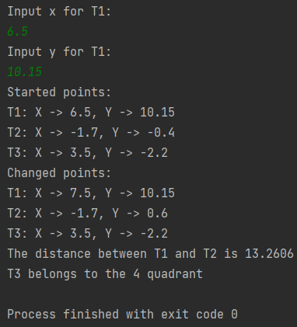

Висновок:
Під час виконання лабораторної роботи були застосовані підпрограми як програмні фрагменти, код реалізований відповідно до модульного підходу, створено окремі файли: мейну, з прототипами функцій та з їх описом. Особливістю виконання роботи є використання класу, а саме його параметрів для вводу та обробки даних та конструкторів для оголошення об’єктів. Для обробки декількох об’єктів класу був створений масив Point[]. Щоб змінювати координати було застосовано перевантаження операторів інкременту, а для знаходження відстані між точками застосований перевантажений оператор віднімання.

